**Лига Критериум RUNNING TUIMAZY**

**(1 этап)**

**ПОЛОЖЕНИЕ**

**ЦЕЛИ ПАРКРАНА:**

* развития массового спорта и популяризации бега;
* пропаганды здорового образа жизни и приобщения населения к активным занятиям физической культурой и спортом.

**МЕСТО И СРОКИ ПРОВЕДЕНИЯ**

5 этапов, 5 дистанций, 5 локаций.

|  |  |  |
| --- | --- | --- |
| № | Название локации | Расстояние |
| 1 этап | Сквер Нефтяников | 1 км |
| 2 этап | Центральный парк | 2 км |
| 3 этап | Лыжная база | 3 км |
| 4 этап | Райман-тау | 4 км |
| 5 этап | Агирово – Зигитяк | 5 км |

Первый этап 3 мая 2025 г. в 9:00 сбор, г. Туймазы, сквер Нефтяников. Место старта мост через р.Туймазинка 9:50. Остальные этапы через каждые две недели в субботу или воскресенье, на усмотрение организатора. Вся информация о проведение следующих этапов будет доступна на интернет ресурсе <https://orgeo.ru>.

**ТРЕБОВАНИЯ К УЧАСТНИКАМ И УСЛОВИЯ ИХ ДОПУСКА**

Участие в мероприятия **бесплатное**.

К участию допускаются все желающие старше 18 лет, имеющие допустимый уровень подготовки и не имеющих медицинский противопоказаний в данном виде спорта.

Возможно участие ОНЛАЙН в любое для вас доступное время суток. Время начало ОНЛАЙН участия - день начала этапа. Время выполнения забега 1 неделя со дня начала этапа. Трек дистанции прикреплён к событию. Результат выполнения забега необходимо прислать на электронной почте [parkrun@internet.ru](mailto:parkrun@internet.ru) с указание полностью ФИО участника и контактные данные. Результатом выполнения дистанции будет скрин экрана приложения трекера на смартфоне, где будет виден сам трек дистанции и время выполнения дистанции. Использование одного и того же гаджета для регистрации времени выполнения нескольких участников одновременно не допускается.

По результатам выполнения забега можно заказать памятные медали.

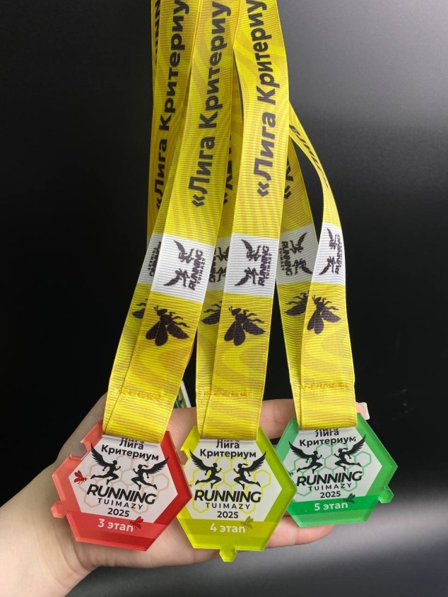

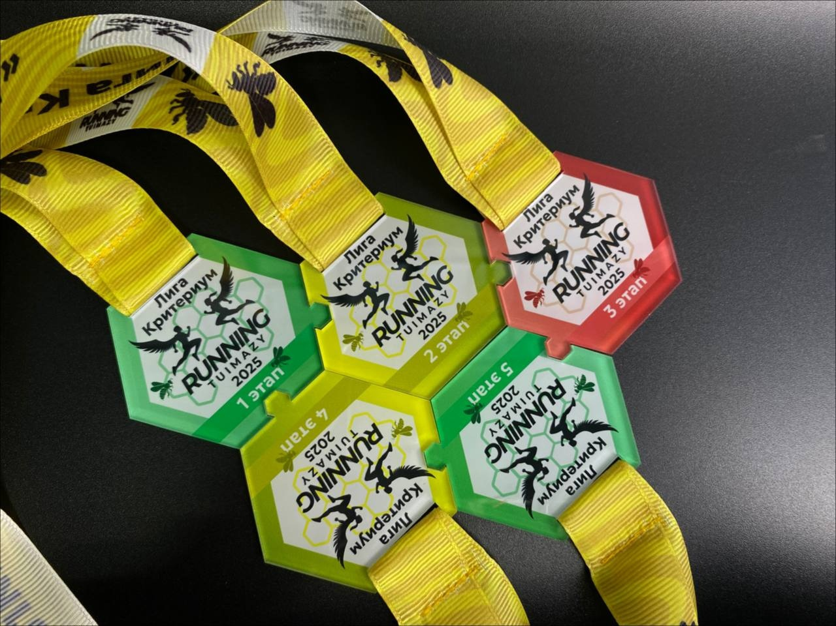

5 медалей-пазлов за выполнение задания по 3 видам сложности. Стоимость медали и как её получить уточняйте у организатора на месте сбора в день проведения мероприятия.

1. Зелёный уровень сложности – Я только учусь
2. Жёлтый уровень сложности – Мне в удовольствие
3. Красный уровень сложности – Локомотив

Каждому уровню соответствует цвет медали.

Уровни критериума для женщин.

|  |  |  |  |  |  |  |
| --- | --- | --- | --- | --- | --- | --- |
| № | Уровень | Этап 1 | Этап 2 | Этап 3 | Этап 4 | Этап 5 |
| 1 | Зелёный | Закончить | Закончить | Закончить | Закончить | Закончить |
| 2 | Жёлтый | 5:00 | 11:00 | 16:00 | 21:00 | 26:00 |
| 3 | Красный | 4:30 | 9:30 | 14:00 | 19:00 | 24:00 |

Уровни критериума для мужчин.

|  |  |  |  |  |  |  |
| --- | --- | --- | --- | --- | --- | --- |
| № | Уровень | Этап 1 | Этап 2 | Этап 3 | Этап 4 | Этап 5 |
| 1 | Зелёный | Закончить | Закончить | Закончить | Закончить | Закончить |
| 2 | Жёлтый | 4:30 | 9:00 | 13:30 | 18:00 | 23:00 |
| 3 | Красный | 4:00 | 8:30 | 12:30 | 17:00 | 22:00 |

Организатор имеет право за собой внести изменения в положение мероприятия.

**Схема сбора и старта 1 этапа.**

